Kazalo

1 UVOD 1

2 ARABSKI POLOTOK 2

3 NOVA VERA: ISLAM 2

3.1 ROJSTVO NOVE VERE 2

3.2 ISLAM SKOZI STOLETJA 2

3.2.1 SUNITI IN ŠIITI 2

3.2.2 ŽENSKE V ISLAMU 3

3.2.3 ISLAM DANES 3

3.3 KORAN 3

3.4 MEKA IN KAABA 4

4 ARABSKA OSVAJANJA 4

5 KULTURNI DOSEŽKI 5

6 ZAKLJUČEK 6

7 LITERATURA 7

**Kazalo slik**

Slika 1: Koran (http://www.islamidavet.com/multimedya/kategori/kuran-ve-dua/kuran-klipleri/) 3

Slika 2: Mošeja (http://www.turkeytravelresource.com/view/13/blue-mosque-sultanahmet-istanbul) 4

# 1 UVOD

V seminarski nalogi sem želela predstaviti nastanek arabske države. V njej sem hotela zajeti rojstvo vere islam, ki je povezano z arabsko državo, o širjenju arabske države in o arabski kulturi. Moje vprašanje je bilo, ali je res vplival islam na arabsko državo ali arabska država na islam, da se je hitreje širil. Moj cilj je bil natančneje predstaviti arabsko državo. S tem sem ugotovila, da sta islam in arabska država res povezani med seboj. Zato sem podrobneje napisale več o eni največji svetovnih ver.

# 2 ARABSKI POLOTOK

Na Arabskem polotoku, danes na območju Savdske Arabije, so živela nomadska ljudstva. Tu so bila sušne in revne pokrajine, kjer so ljudje redili živinorejo, kot so ovce in kamele. Le oaze so bile bujnejše z rastlinstvom in vodo. Zato so se pri oazah začela graditi prva stalna naselja, v katerih se je razširila trgovina. Med prebivalci je prevladovala politeistična vera. Zraven pa so bili še kristjani in judje, ki so imeli monoteistično vero, saj so verovali v enega Boga.

# 3 NOVA VERA: ISLAM

## 3.1 ROJSTVO NOVE VERE

V eni izmed oaz se je razvilo mesto oziroma trgovsko in versko središče Meka. V njej se je okoli leta 570 rodil Mohamed. Kot otrok je bil sirota, zato ga je k sebi vzel njegov stric Abu Talib. S petindvajsetimi leti se je poročil z bogato trgovko Hadidžo in z njo imel več sinov in hčer. Pri štiridesetih letih je zaslišal glas in prikazal se mu je angel Gabriel. Ta mu je vsak dan narekoval besede, ki sestavljajo Koran. Tako je Mohamed postal prerok nove vere, v kateri se veruje v enega boga, Alaha. Njegovi najbližji so se začeli spreobračati, toda veliko ljudi njegovih naukov ni sprejelo. Imel je veliko sovražnikov, zato je 24. septembra leta 622 zbežal iz Meke v Medino. Njegova selitev se po arabsko imenuje hedžra, kar pomeni začetek nove religije in islamskega časovnega štetja. V Medini je ustanovil prvo skupnost muslimanov in vedno več ljudi se je spreobračalo. Še vedno pa mu je veliko število ljudstva nasprotovali proti veri, toda leta 630 so se mu vdali. Ko se je leta 632 Mohamed podal na romanje v Meko je umrl.

## 3.2 ISLAM SKOZI STOLETJA

### 3.2.1 SUNITI IN ŠIITI

Po smrti Mohameda so se začela nesoglasja glede njegovega naslednika. Zaradi sporov sta se ustvarili dve veji islamskega sveta. Prvi so suniti, ki štejejo štiri petine muslimanov. Suniti verjamejo, da bi si ljudje morali izbirati muslimanske vodje. Upoštevajo običajne navade preroka Mohameda in določajo vsakdanje norme muslimanskega življenja in navad. Drugo vejo sestavljajo muslimanski šiiti, ki verjamejo, da morajo biti voditelji zgodovinsko povezani z Mohamedovimi sorodniki in njegovim zetom Alijem. Najbolj znano šiitsko ljudstvo je v Iranu, kjer sta združeni versko in politično vodstvo.

### 3.2.2 ŽENSKE V ISLAMU

Položaj žensk v islamu je tema, ki je velikokrat obravnavan kot neprijetno stališče. Že od nekdaj, ko so ženske rodile deklico, ni bilo veselje enako, kot če se je rodil deček. To pa ni bilo samo zaradi dejstva, da so ženske odrinjene od javnega življenja, ampak zaradi negotovega časa, saj je deček lahko prispeval k preživetju družine. Tudi ker v srednjem veku ženske niso smele kazati las, so se v nekaterih arabskih državah navadile pokrivati z ruto. V nekaterih tovarnah so oddelki ločeni za ženske in moške. Toda veliko žensk je še vedno veliko doma in opravljajo gospodinjska dela. Nositi morajo značilno muslimansko nošo in brez moževega dovoljenja ne smejo iti iz hiše.

### 3.2.3 ISLAM DANES

Danes islam šteje več kot milijardo vernikov. Islam je razširjen na deželah, ki mejijo na Savdsko Arabijo. Arabci sestavljajo le 20 odstotkov vseh muslimanov. Muslimani so tudi večinsko prebivalstvo v Aziji in veliko jih je v črni Afriki.

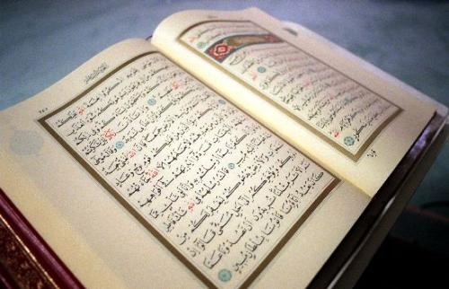

## 3.3 KORAN

V Koranu so zapisane Alahove besede, ki jih je angel izpovedal Mohamedu. Te besede se je naučil na pamet in jih narekoval tovarišem, ti pa so jih zapisali. Arabščina je sveti jezik, ker je bil v njem razodet Koran Mohamedu. Vsi muslimani se morajo naučiti militi v njem. K vsakdanji molitvi jim pomaga kompas, da ugotovijo kje leži Meka. Ob molitvi pokleknejo na posebno preprogo. Imajo molitvene kroglice, s katerimi si pomagajo zapomniti vseh devetindevetdeset Alahovih imen. Moški nosijo čepice. Vsi muslimani imajo spoštovanje do Korana, zato ga postavijo na posebno stojalo za Koran, medtem ko molijo.

Slika 1: Koran (http://www.islamidavet.com/multimedya/kategori/kuran-ve-dua/kuran-klipleri/)

## 3.4 MEKA IN KAABA

Meka je najpomembnejše sveto mesto islama. V središču Meke je Kaaba, stavba v obliki kocke in to je najsvetejši kraj islama. Nekateri menijo, da je v kocko vzidan črn kamen, ki ga je iz raja prinesel Adam. Danes je prikrita s črnim zagrinjalom. Svetišče obkrožijo sedemkrat in ga poljubljajo ter dotikajo.

# 4 ARABSKA OSVAJANJA

Takoj po Mohamedovi smrti so muslimani začeli širiti svojo novo religijo. S preobračanjem in z vojnami se je islam razširil do najbolj oddaljenih dežel, kot so severna Afrika, Perzija, Španija, Portugalska in Indija. Ob koncu 8. stoletja so vladali velikemu imperiju, ki je segal od Atlantskega oceana do kitajske meje. Leta 732 se je njihovo prodiranje ustavilo pri frankovski državi z vojsko pri Poitiersu. Vojna za širjenje islama se imenuje džihad.

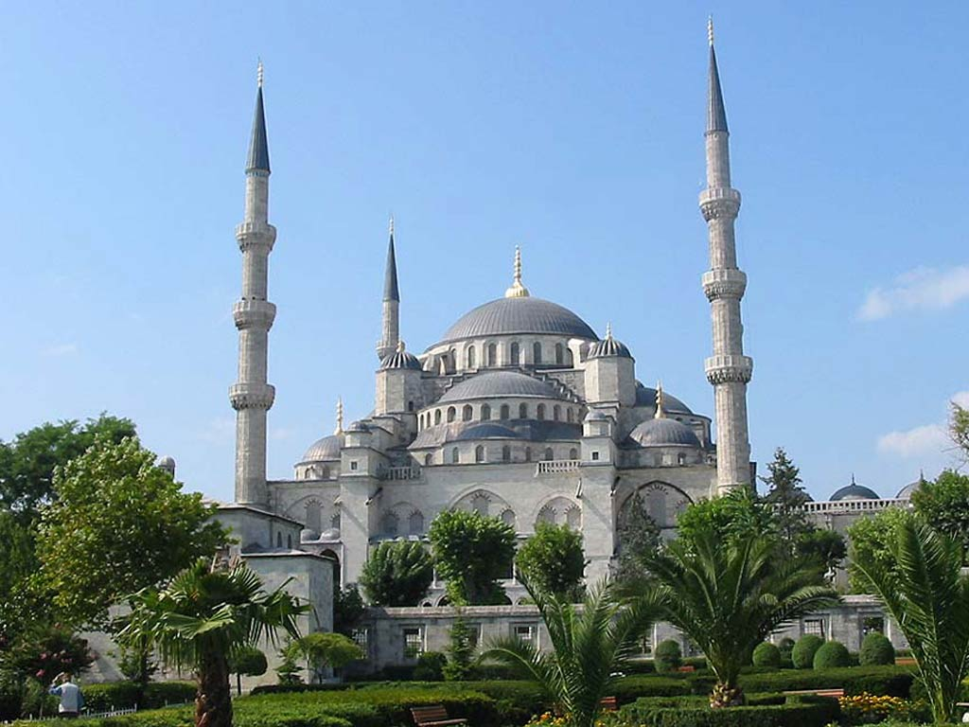

Slika 2: Mošeja (http://www.turkeytravelresource.com/view/13/blue-mosque-sultanahmet-istanbul)

# 5 KULTURNI DOSEŽKI

Po širitvi islama so se začele graditi velike lepe mošeje, džamije, univerze in knjižnice. V knjižnicah so se skrivale prevedene knjige Perzijcev in Grkov. Arabci pišejo v arabski abecedi, ampak od desne proti levi. Mošeje in džamije so okrasili in v njih imeli molitev. Veliko novih idej in mišljenj vhodnega in zahodnega območja so prinesla napredke v medicini, matematiki, fiziki, geografiji, astronomiji, arhitekturi, umetnosti, zgodovini in književnosti. Pri matematiki je bil napredek arabskih številk z ničlo, ki so jih prinesli v Evropo. Pri medicini pa visoko razviti pripomočki in bogato ustvarjena znanstvena dela s področja klinične medicine. Pri astronomiji so oblikovali astronomske tablice in razvijali astronomske inštrumente. Arabci so vedeli, da je Zemlja okrogla, te ugotovitve so nekateri v Evropi zanikali. Zelo dobro je uspevala tudi arabska obrt. Izdelki so bili iz tkanin, gline, usnja in stekla. Trgovali so s Kitajsko, od tam pa so prinašali riž.

# 6 ZAKLJUČEK

Že od nekdaj so me zanimale religije, zato sem se nekoliko bolj osredotočila na vero islam. Islamska vera, ki izhaja iz enakih korenin tako kristjanov kot judov. Toda se v marsičem razlikuje od njih. To sem spoznala preko svoje seminarske naloge. Njihova pravila in navade so malo drugačna. Arabska država se je povečala s širitvijo islama, razvijala pa se je tudi astronomija, matematika, arhitektura, književnost in ostalo. To je bil v takratnem času velik napredek, ki ga še danes lahko občudujemo. Od Arabcev smo v Evropo sprejeli arabske številke, medicinske dosežke in drugo znanje, ki ga uporabljamo še danes.

# 7 LITERATURA

1. BROWN, A., LANGLEY A. *Kaj verjamem*. Radovljica: Didakta, 2004.
2. DELCAMBRE, A. M. *Mohamed, Alahov prerok*. Ljubljana: DZS, 1994.
3. IBRAHIM, I. A. *Kratek ilustriran vodnik k razumevanju islama*. Aleksandrija: Conveying Islamic Message Society – CIMS, 2009.
4. JANŠA ZORAN, O., MIHELIČ, D. *Od prazgodovine skozi stari in srednji vek*. Ljubljana: DZS, 2005.
5. *Verstva sveta*. Tržič: Učila, 2001.
6. AVERROES. *Arabski vpliv na znanstvene discipline*. [online]. [citirano 15. sep. 2010]. Dostopno na spletnem naslovu: <http://www.averroes.si/si/arhiv/novice/arabski-vpliv-na-znanstvene-di> (dostop dne 10. 3. 2013)